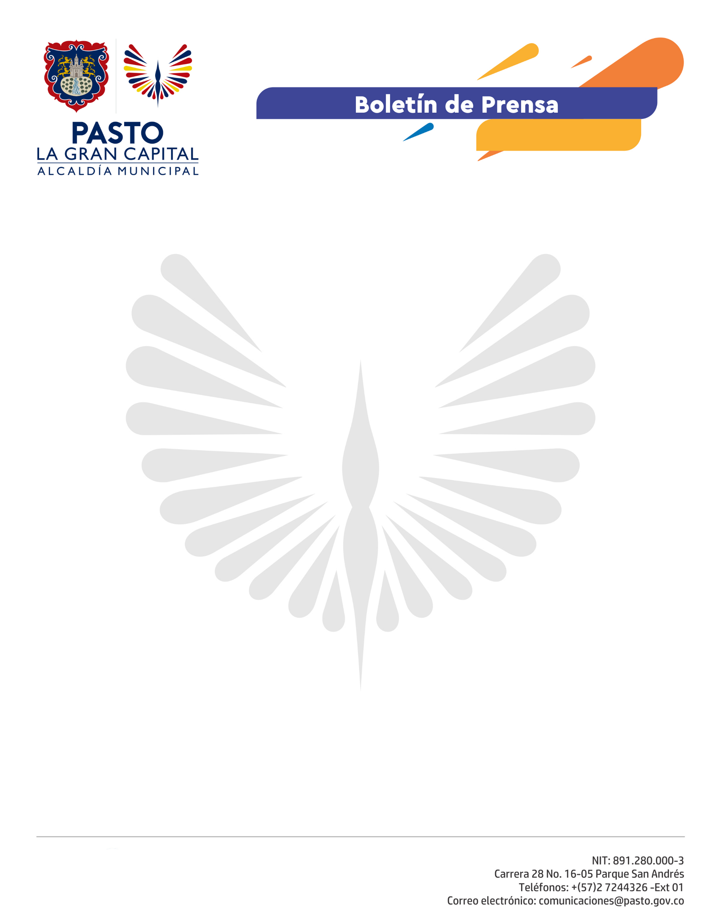
No. 117
19 de marzo de 2021

EN PASTO SE LANZÓ EL PRIMER CENTRO DE ESCUCHA CONSCIENTE

La Alcaldía de Pasto, a través la Subsecretaría de Cultura Ciudadana, en alianza con la Universidad Mariana y la Clínica Sol de los Andes, inauguraron el primer Centro de Escucha Consciente.

“El objetivo de la clínica es brindar, con todo nuestro equipo profesional, estrategias y herramientas para gestionar nuestra salud mental y apoyar las distintas rutas de salud que están vinculadas. Apoyamos a la Subsecretaría de Cultura Ciudadana para fomentar la buena convivencia que sería muy dificil si la salud mental está muy afectada”, señaló el director de la Clínica Sol de los Andes, Luis Carlos Moncayo.

En un ejercicio de cooperación, estas entidades se articulan para reflexionar sobre situaciones y experiencias en tiempo de confinamiento, además de conocer sobre las enfermedades mentales y el comportamiento de la comunidad.

“Queremos que este espacio se constituya en un escenario de escucha donde las personas puedan reflexionar sobre lo que les ha pasado durante la pandemia, lo que tiene que ver con la salud mental y el comportamiento en el espacio público”, manifestó el Subsecretario de Cultura ciudadana, Julio César Ramírez.

Para mayor información los interesados pueden visitar la plazoleta del Templo Cristo Rey, en donde se contará con el personal calificado de la Universidad Mariana y los grupos ERI de la Secretaría de Salud Municipal, de lunes a viernes de 8:00 de la mañana a 6:00 de la tarde.

